Klimaforandringer og saltholdig jord
- Læs denne nyhedshistorie fra d. 26/8 2022, som stammer fra dr.dk: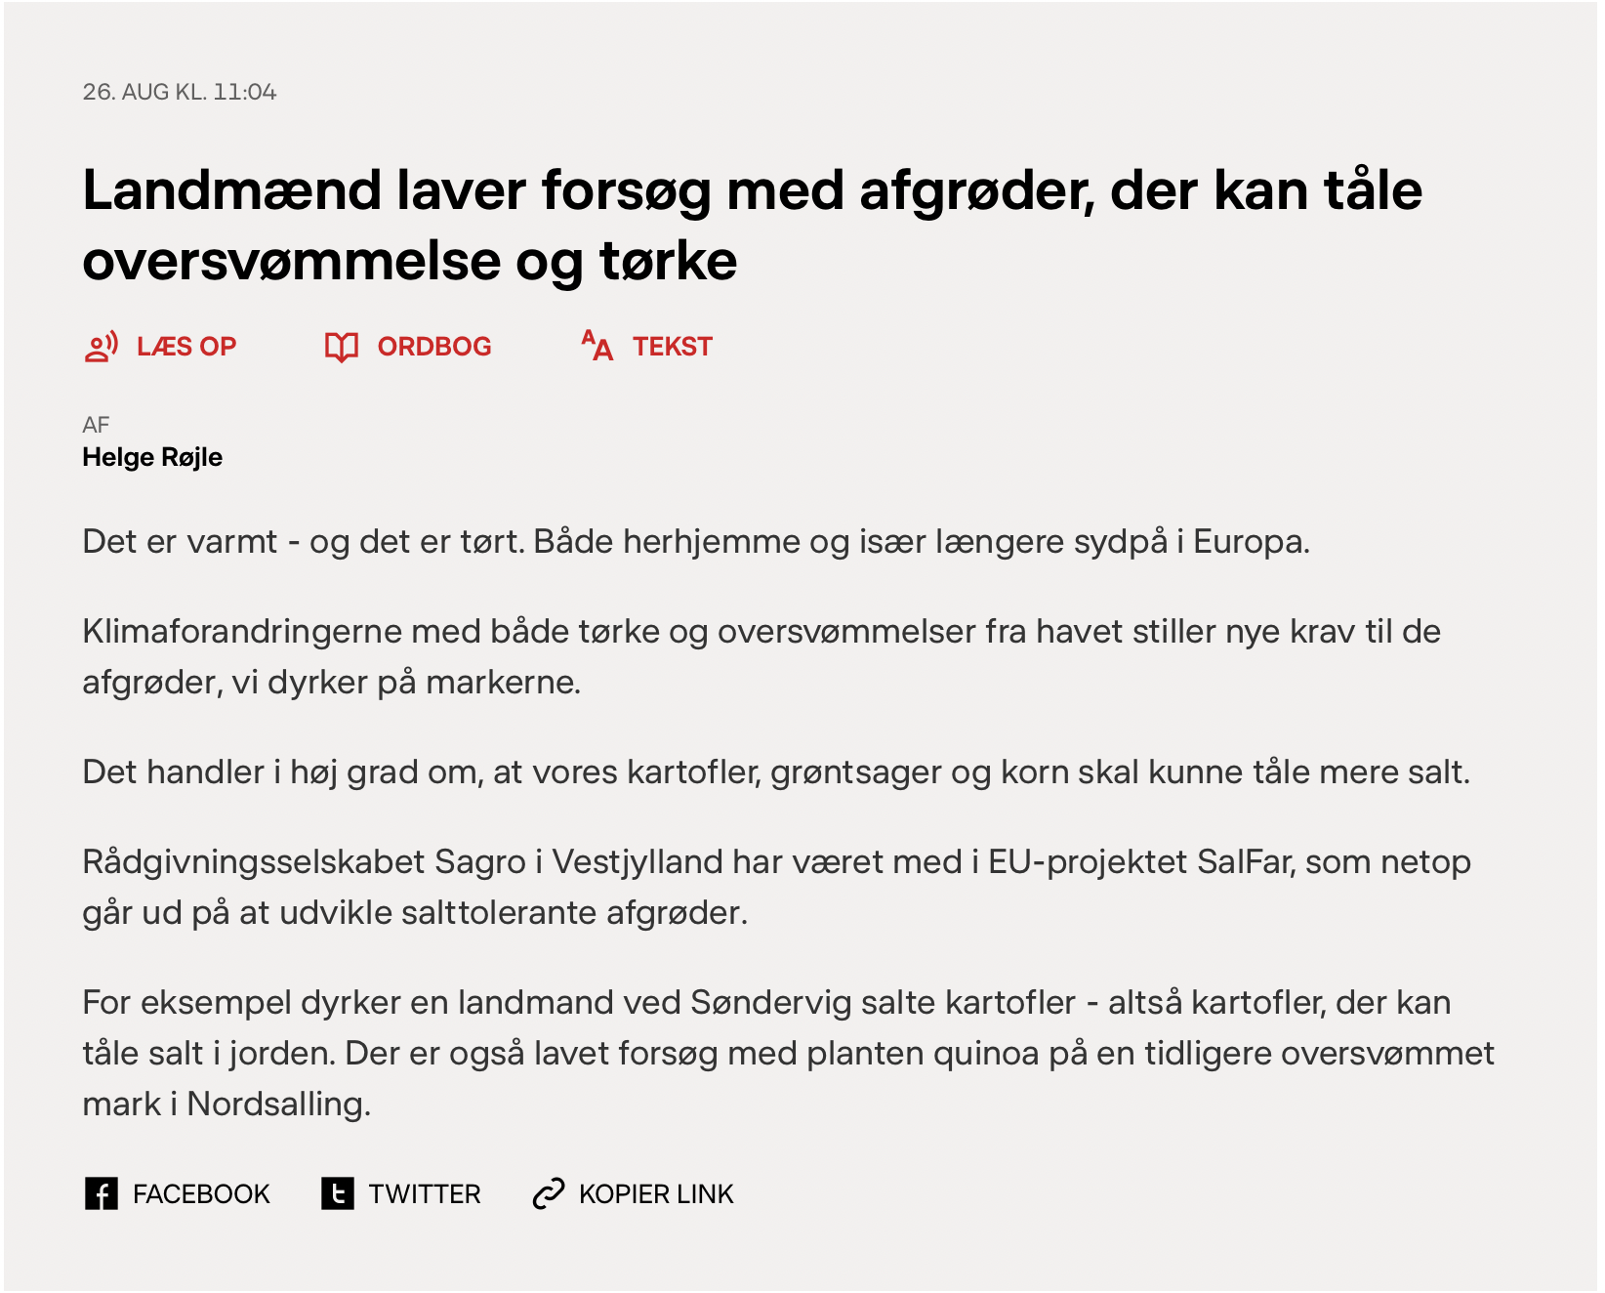
(https://www.dr.dk/nyheder/seneste/landmaend-laver-forsoeg-med-afgroeder-der-kan-taale-oversvoemmelse-og-toerke)

- Undersøg, hvorfor klimaforandringerne kan medføre en mere saltholdig jord.

- Hvorfor kan en høj saltholdighed i jorden være et problem for mange afgrøder?

- Kom med forslag til afgrøder, som kan gro i en meget saltholdig jord (Brug nettet!).

- Undersøg, hvilke nyheder med biologifagligt indhold der er oppe i medierne for tiden.

